Anexa nr. 1
la Regulamentul cu privire la achizițiile
publice de valoare mică

ANUNŢ DE PARTICIPARE SIMPLIFICAT
PENTRU ACHIZIȚIA DE VALOARE MICĂ nr. 12-26 MT

Privind achiziționarea:

Mobilierului urban

Cod CPV 34928400-2
1.Denumirea autorităţii contractante IMSP SR Anenii Noi
2.IDNO 1003600153290
3.Adresa or.Anenii Noi, str. Uzinelor 30
4. Numărul de telefon/fax 0265 2 24 70
5.Adresa de e-mail şi pagina web oficială ale autorităţii contractante sranenii-noi@ms.md
6.Adresa de e-mail sau pagina web oficială de la care se va putea obţine accesul la documentaţia de atribuire: documentaţia de atribuire este anexată în cadrul procedurii în SIA RSAP.
7. Tipul autorităţii contractante şi obiectul principal de activitate (dacă este cazul, menţiunea că autoritatea contractantă este o autoritate centrală de achiziţie sau că achiziţia implică o altă formă de achiziţie comună)________________________________________________
8. Cumpărătorul invită operatorii economici interesaţi, care îi pot satisface necesităţile, să participe la procedura de achiziţie privind livrarea/prestarea următoarelor bunuri/servicii:

Nr.  lot | Cod  CPV | Denumirea  bunurilor  /serviciilor | U/M | Canti  tatea | Specificarea tehnică  deplină solicitată | Valoarea estimată  Fara TVA
Lot nr.1 Mobilier urban din inox
1 | 34928400-2 | Bancă din inox, inlusiv montarea | buc | 20 | - Banca din inox (AISI 304) va fi destinată utilizării exterioare permanente, având structură rezistentă la condiții meteorologice variate și vandalism moderat. Produsul trebuie să fie ergonomic, durabil și adaptat utilizării intensive în spații publice (designul băncii similar modelului din poză);  - Caracteristici constructive:  - spătar;  - șezut perforat sub formă de plasă ;  - cotiere laterale integrate;  - picioare de susținere;  - Dimensiuni orientative:  - Lungime (mm): 1500;  - Adâncime (mm): 500-700;  - Înălțime totală (mm): 750 – 950;  - Înălțime șezut (mm): 400 – 500.  - Banca trebuie să permită fixarea în beton/pavaj;  - Executarea lucrărilor de terasament și turnarea/montarea betonului sunt asigurate integral de către ofertant, 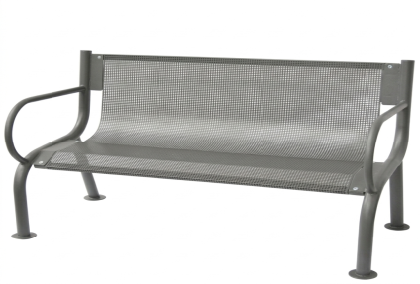  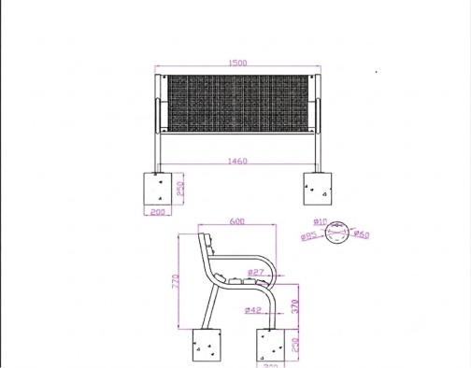  - Ofertantul va prezenta, după caz, certificatul de conformitate a materialelor folosite la confecționarea bunului; | 205800,00
2 | 34928400-2 | Urne din inox, inclusiv montarea | buc | 20 | - Urne stradale din inox (AISI 304), de tip basculant, cu corp perforat, destinate amenajării curții interioare și căilor de acces ale IMSP Spitalul Raional Anenii Noi (designul băncii similar modelului din poză);  - Formă și structură: Recipient cilindric sau altă formă, armonizat cu designul bancii. Realizat din inox AISI 304, cu o grosime a peretelui de minimum 1.5 mm, capabil să reziste la deformări mecanice.  - Perforații: Corpul urnei va prezenta perforații pătrate sau rotunde, dispuse uniform pe întreaga suprafață. Perforațiile au rolul de a asigura ventilarea deșeurilor, de a împiedica acumularea lichidelor la baza recipientului.  - Margini de siguranță: Marginea superioară a recipientului va fi consolidată structural prin profilare dublă. Este strict interzisă existența muchiilor ce pot accidenta utilizatorii sau personalul de deservire.  - Capacitate volumetrică: Volumul util al recipientului va fi cuprins între 20-30 litri;  - Sistem de golire prin rotație a corpului cilindric, dotat cu un mecanism discret de blocare automată în poziție verticală;  - Ansamblul va fi susținut de doi stâlpi laterali rigizi, realizați din țeavă rotundă din oțel inoxidabil AISI 304, având un diametru exterior de minimum 50 mm și o grosime a peretelui de minimum 2.0 mm. Partea superioară a stâlpilor va fi închisă cu capace/dopuri sudate din inox.  - La baza fiecărui stâlp va fi sudată rigid o flanșă circulară din oțel inoxidabil AISI 304, dotată cu minimum 3–4 orificii dispuse simetric pentru ancorarea mecanică pe suprafețe dure (beton, pavaj sau asfalt).  - Livrarea și montarea băncii va fi asigurată de către ofertant;  - Ofertantul va prezenta, după caz, certificatul de conformitate a materialelor folosite la confecționarea bunului.  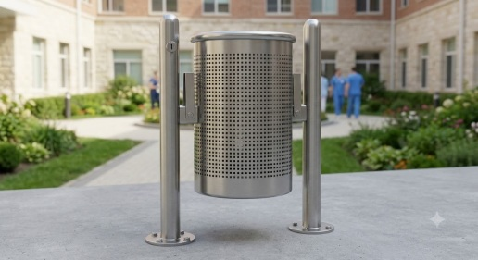 | 72500,00
3 | 34928400-2 | Suport parcare pentru biciclete din inox, inclusiv montarea | buc | 2 | - Suport parcare pentru biciclete din inox, cu o capacitate de 4 unități, realizate integral din inox (AISI 304), personalizate cu panou informativ, (designul suportului parcare similar modelului din poză).  - Dimensiuni orientative:  - Înălţime (mm)—750-850;  - Lăţime (mm)—1000-1100;  - Adâncime (mm)—550-600.  - Livrarea și montarea suportului parcare pentru biciclete va fi asigurată de către ofertant;  - Ofertantul va prezenta, după caz, certificatul de conformitate a materialelor folosite la confecționarea bunului;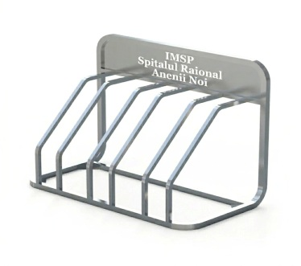 | 5200,00
Notă:
Ofertantul va prezenta fotografii reprezentative pentru toate pozițiile solicitate. Pentru fiecare poziție se permite prezentarea uneia sau mai multor imagini, în vederea demonstrării conformității cu cerințele caietului de sarcini.
9. În cazul în care contractul este împărţit pe loturi, un operator economic poate depune oferta (se va selecta):
- pentru un singur lot;
2) pentru mai multe loturi;
3) pentru toate loturile;
4) alte limitări privind numărul de loturi care pot fi atribuite aceluiaşi ofertant_______________________________________________________________________
10. Termenele şi condiţiile de livrare/prestare solicitate se negociază la semnarea contratului .
11. Termenul de valabilitate a contractului 31.12.2026.
12. Scurtă descriere (indicați după caz) a criteriilor de calificare:

Nr.  crt. | Criteriile de calificare şi de selecţie (descrierea criteriului/cerinţei) | Modul de demonstrare a îndeplinirii criteriului/cerinţei | Nivelul minim/ obligativitatea
1. | DUAE |  | DA
2. | Oferta de pret | Anexa 23 Conform formularului din Documentația Standard, | DA
3. | Oferta specificațiilor tehnice | Anexa 23 Conform formularului din Documentația Standard, | DA
4. | Declarație privind valabilitatea ofertei – 30 zile | Conform formularului din Documentația Standard, Semnat electronic | DA
5. | Certificat/ decizie de inregistrare a întreprinderii | Certificat/ decizie de inregistrare a întreprinderii, extras din Registrul de Stat al persoanelor juridice  Semnat electronic | DA
6. | Certificat de conformitate a materialelor | Copie | DA
7. | Iesirea la fața locului | Pentru evaluarea corectă a condițiilor de executare a lucrărilor, identificarea particularităților amplasamentului și clarificarea tuturor aspectelor tehnice relevante, este necesară efectuarea unei vizite la fața locului de către ofertant înainte de începerea lucrărilor. Vizita în teren va permite stabilirea exactă a volumului lucrărilor, a condițiilor de acces. | DA
13. Tehnici şi instrumente specifice de atribuire (după caz, specificaţi dacă se va utiliza licitaţia electronică) – se utilizează licitația electronică.
14. Condiţii speciale de care depinde îndeplinirea contractului (indicaţi după caz)_ nu sunt
15. Ofertele se prezintă în valută se stat Lei MD
16. Criteriul de evaluare aplicat pentru atribuirea contractului pe lista întreagă - Cel mai mic preț, corespunderea cerințelor solicitate.
17. Factorii de evaluare a celei mai avantajoase oferte din punct de vedere economic, precum şi ponderile lor: nu se aplica
Nr. crt. | Denumirea factorului de evaluare | Ponderea, %
1.
2.
18. Termenul-limită de depunere/deschidere a ofertelor:
- conform SIA ,,RSAP”/până la: (ora exactă)_________________________________
- pe: (data)_____________________________________________________________
19. Adresa la care trebuie transmise ofertele sau cererile de participare:
Ofertele sau cererile de participare vor fi depuse electronic prin intermediul SIA ,,RSAP”.
20. Termenul de valabilitate a ofertelor 30 zile .
21. Locul deschiderii ofertelor SIA ,,RSAP” , Ofertele întârziate vor fi respinse
22. Limba sau limbile în care trebuie redactate ofertele sau cererile de participare : de stat.
23. Alte informaţii relevante la prețul bunului se include transportarea și montarea

Conducătorul grupului de lucru
Director ____________________ Diana BRADU

Ex . Larisa Slivinscaia tel..068267339
Specialist achiziții publice

